|  |
| --- |
| **ACTIVIDAD 09: Entrega 03/10/23**  **¡Exitos!** |

Genera el comando y escribe debajo de cada pregunta el script correspondiente

1- Crea una base de datos llamada **personal**

Tu query 👉

* CREATE DATABASE personal;

2- Genera las siguientes tablas:

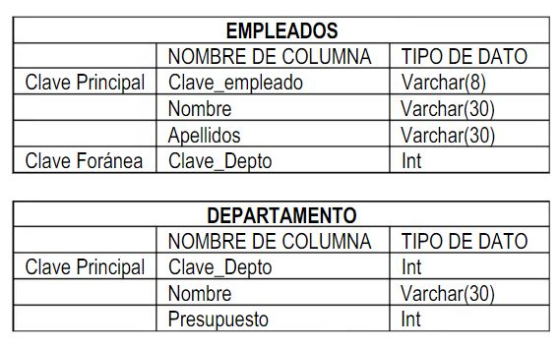

Tu query 👉

* USE personal;
* CREATE TABLE departamento (

clave_depto INT,

nombre VARCHAR(30),

presupuesto INT,

PRIMARY KEY(clave_depto)

);

* CREATE TABLE empleados (

clave_empleado VARCHAR(8),

nombre VARCHAR(30),

apellidos VARCHAR(30),

clave_depto INT,

PRIMARY KEY(clave_empleado),

FOREING KEY(clave_depto) REFERENCES departamento(clave_depto)

);

3- Introduce los siguientes datos en cada tabla:

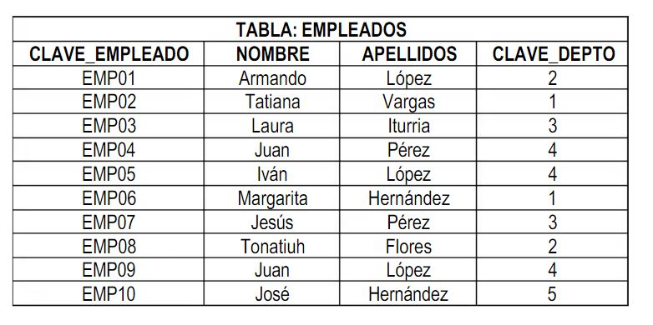

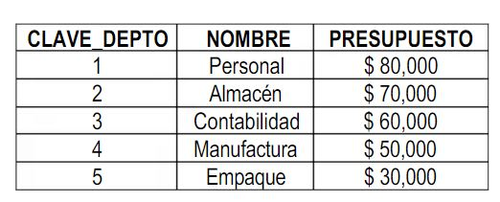

Tu query 👉

* INSERT INTO departamento VALUES

(1, "Personal", 80000),

(2, "Almacén", 70000),

(3, "Contabilidad", 60000),

(4, "Manufactura", 50000),

(5, "Empaque", 30000);

* INSERT INTO empleados VALUES

("EMP01", "Armando", "Lopéz", 2),

("EMP02", "Tatiana", "Vargas", 1),

("EMP03", "Laura", "Iturria", 3),

("EMP04", "Juan", "Peréz", 4),

("EMP05", "Iván", "Lopéz", 4),

("EMP06", "Margarita", "Hernández", 1),

("EMP07", "Jesus", "Peréz", 3),

("EMP08", "Tonatiuh", "Flores", 2),

("EMP09", "Juan", "Lopéz", 4),

("EMP10", "Jóse", "Hernández", 5);

4- Genera las siguientes consultas:

4.1- obtener nombres y apellidos de los empleados

👉

* SELECT nombre, apellidos FROM empleados;

4.2- listar los empleados con apellido Pérez

👉

* SELECT nombre FROM empleados WHERE apellidos = "Pérez";

4.3- obtener los nombres de los empleados que trabajan en el departamento 4

👉

* SELECT nombre FROM empleados WHERE clave_depto = 4;

/*Otra forma de hacerlo*/

* SELECT empleados.nombre, departamento.nombre AS nombre_depto, departamento.clave_depto

FROM empleados

INNER JOIN departamento ON empleados.clave_depto = departamento.clave_depto

WHERE departamento.clave_depto = 4;

4.4- traer los datos del departamento cuyo presupuesto está entre $50.000 y $70.000

👉

* SELECT * FROM departamento WHERE presupuesto BETWEEN 50000 AND 70000;